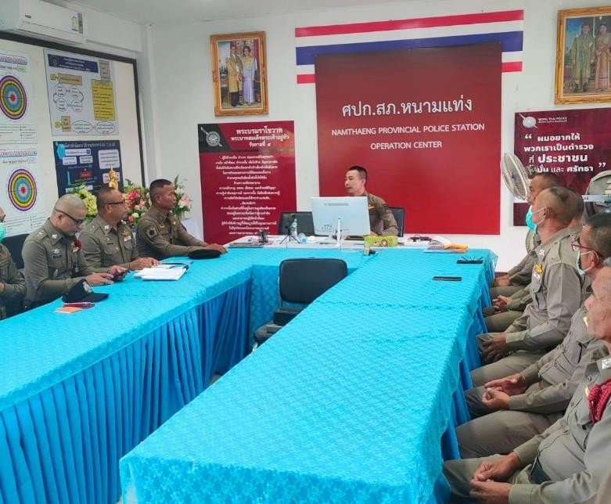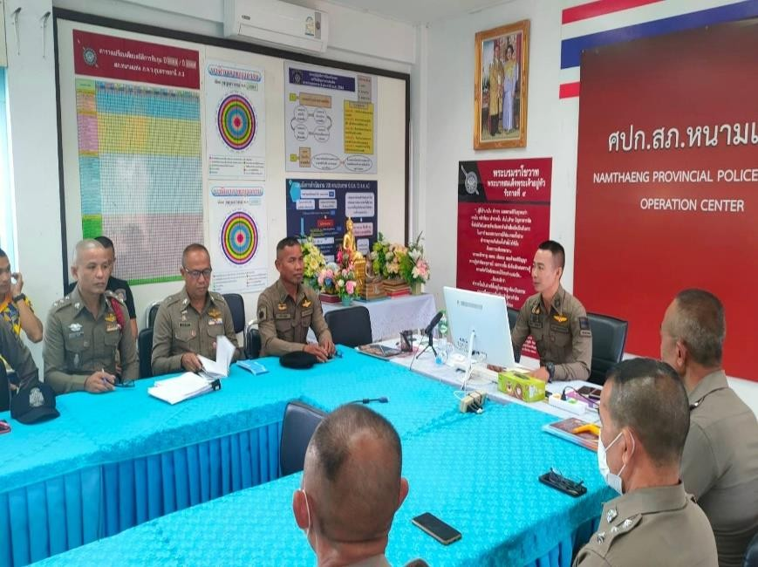

ประชุมประจำเดือน มีนาคม 2568 ณ ห้อง ศปก.สภ.หนามแท่ง

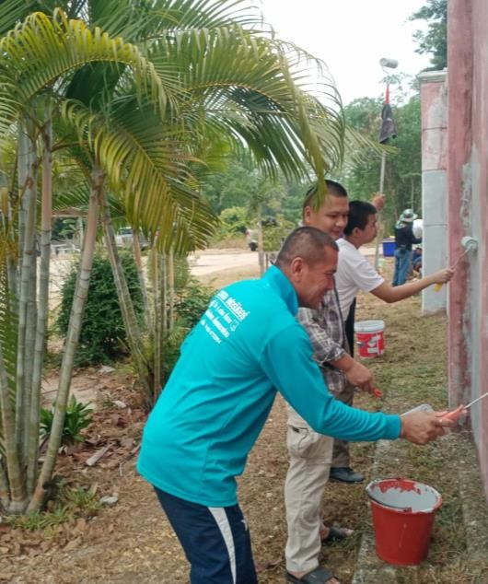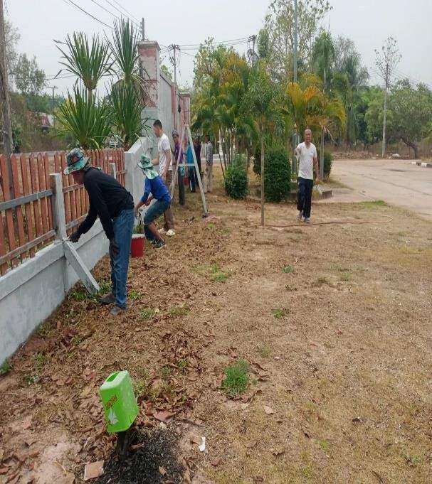
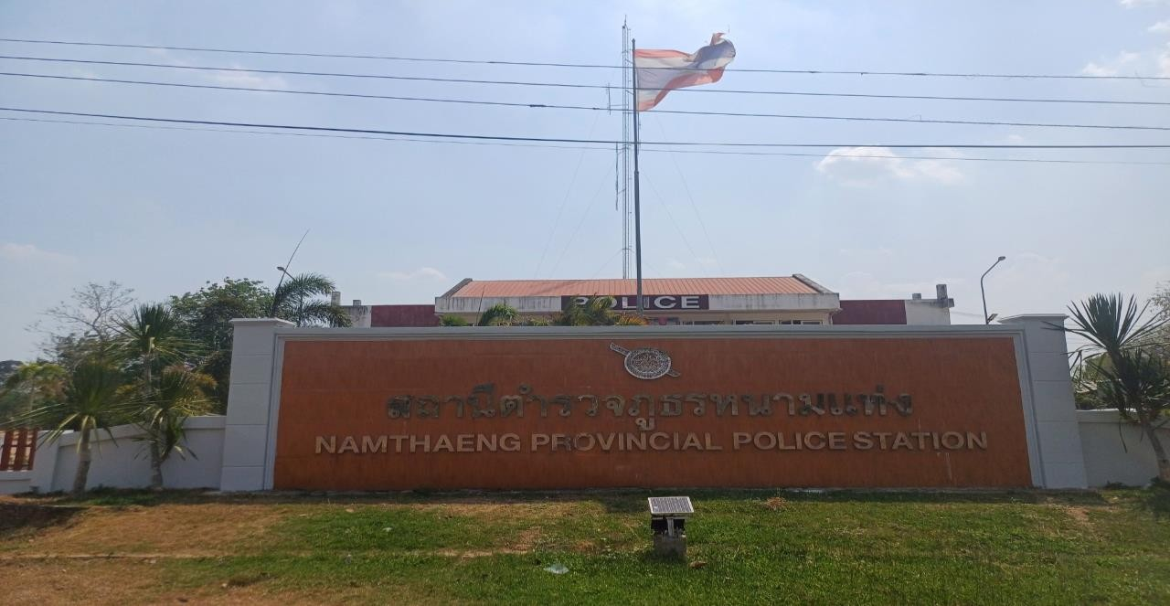

ทาสีป้ายด้านหน้า สถานีตำรวจภูธรหนามแท่ง

